**学科网(www.zxxk.com)--教育资源门户，提供试卷、教案、课件、论文、素材及各类教学资源下载，还有大量而丰富的教学相关资讯！**【高考地位】

数列是高中数学的重要内容,又是高中数学与高等数学的重要衔接点,其涉及的基础知识、数学思想与方法,在高等学科网(www.zxxk.com)--教育资源门户，提供试卷、教案、课件、论文、素材及各类教学资源下载，还有大量而丰富的教学相关资讯！数学的学习中起着重要作用,因而成为历年高考久考不衰的热点题型,在历年的高考中都占有重要地位.数列求和的常用方法是我们在高中数学学习中必须掌握的基本方法，是高考的必考热点之一.此类问题中除了利用等差数列和等比数列求和公式外，大部分数列的求和都需要一定的技巧.下面，就近几年高考数学中的几个例子来谈谈数列求和的基本方法和技巧.

【方法点评】

**方法一 公式法**

解题模板：第一步 结合所求学科网(www.zxxk.com)--教育资源门户，提供试卷、教案、课件、论文、素材及各类教学资源下载，还有大量而丰富的教学相关资讯！结论，寻找已知与未知的关系；

第二步 根据已知条件列方程求出未知量；

第三步 利用前项和公式求和结果

1. 设为等差数列，为数列的前*n*项和，已知，，为数列的前*n*项和，求．

【解析】第一步，结合所求学科网(www.zxxk.com)--教育资源门户，提供试卷、教案、课件、论文、素材及各类教学资源下载，还有大量而丰富的教学相关资讯！结论学科网(www.zxxk.com)--教育资源门户，提供试卷、教案、课件、论文、素材及各类教学资源下载，还有大量而丰富的教学相关资讯！，寻找已知与未知的关系；

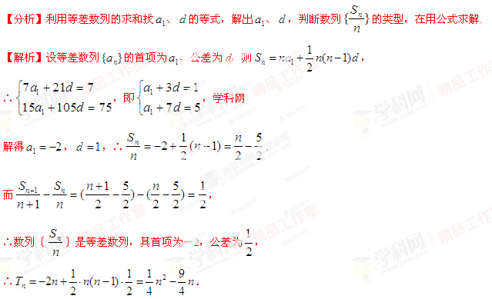



第二步，根据已知条件列方程求出未知量；



第三步，利用前项和公式求和结果 学科*网



【评析】直接应用公式求和时，要注意公式的应用范围，如当等比数列公比为参数(字母)时，应对其公比是否为1进行讨论．**常用的数**学科网(www.zxxk.com)--教育资源门户，提供试卷、教案、课件、论文、素材及各类教学资源下载，还有大量而丰富的教学相关资讯！**列求和公式有：**

等差数列前项和公式：   ．

等比数列前项和公式： ．学科&网

自然数方幂和公式：





【变式演练1】已知是公差为1的等差数列， 为的前项和，若，则（ ）

A．  B．  C．  D． 

【来源】【全国百强校】广西南宁市马山县金伦中学2016-2017学年高二下学期期末考试数学（文）试题

【答案】B

学科网(www.zxxk.com)--教育资源门户，提供试卷、教案、课件、论文、素材及各类教学资源下载，还有大量而丰富的教学相关资讯！

考点：等差数列.

**方法二 分组法**

解题模板：第一步 定通项公式：即根据已知条件求出数列的通项公式；

第二步 巧拆分：即根据通项公式特征，将其分解为几个可以直接求和的数列；

第三步 分别求和：即分别求出各个数列的和；

第四步 组合：即把拆学科网(www.zxxk.com)--教育资源门户，提供试卷、教案、课件、论文、素材及各类教学资源下载，还有大量而丰富的教学相关资讯！分后每个数列的求和进行组合学科网(www.zxxk.com)--教育资源门户，提供试卷、教案、课件、论文、素材及各类教学资源下载，还有大量而丰富的教学相关资讯！，可求得原数列的和.

例2. 已知数列{*an*}是3＋2－1,6＋22－1,9＋23－1,12＋24－1，…，写出数列{*an*}的通项公式并求其前*n*项

*Sn*.

【解析】第一步，定通项公式：即根据已知条件求出数列的通项公式；

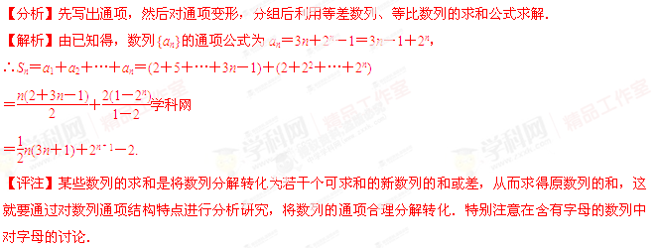



第二步，巧拆分：即根据通项公式特征，将其分解为几个可以直接求和的数列；



第三步，分别求和：即分别求出各个数列的和；

第四步，组合：即把拆分后每个数列的求和进行组合学科网(www.zxxk.com)--教育资源门户，提供试卷、教案、课件、论文、素材及各类教学资源下载，还有大量而丰富的教学相关资讯！，可求得原数列的和.学.科网



【变式演练2】已知学科网(www.zxxk.com)--教育资源门户，提供试卷、教案、课件、论文、素材及各类教学资源下载，还有大量而丰富的教学相关资讯！是等差数列，学科网(www.zxxk.com)--教育资源门户，提供试卷、教案、课件、论文、素材及各类教学资源下载，还有大量而丰富的教学相关资讯！是等比数列，且学科网(www.zxxk.com)--教育资源门户，提供试卷、教案、课件、论文、素材及各类教学资源下载，还有大量而丰富的教学相关资讯！，学科网(www.zxxk.com)--教育资源门户，提供试卷、教案、课件、论文、素材及各类教学资源下载，还有大量而丰富的教学相关资讯！，学科网(www.zxxk.com)--教育资源门户，提供试卷、教案、课件、论文、素材及各类教学资源下载，还有大量而丰富的教学相关资讯！，学科网(www.zxxk.com)--教育资源门户，提供试卷、教案、课件、论文、素材及各类教学资源下载，还有大量而丰富的教学相关资讯！．

（1）求学科网(www.zxxk.com)--教育资源门户，提供试卷、教案、课件、论文、素材及各类教学资源下载，还有大量而丰富的教学相关资讯！的通项公式；

（2）设学科网(www.zxxk.com)--教育资源门户，提供试卷、教案、课件、论文、素材及各类教学资源下载，还有大量而丰富的教学相关资讯！，求数列学科网(www.zxxk.com)--教育资源门户，提供试卷、教案、课件、论文、素材及各类教学资源下载，还有大量而丰富的教学相关资讯！的前学科网(www.zxxk.com)--教育资源门户，提供试卷、教案、课件、论文、素材及各类教学资源下载，还有大量而丰富的教学相关资讯！项和．

【答案】（1）学科网(www.zxxk.com)--教育资源门户，提供试卷、教案、课件、论文、素材及各类教学资源下载，还有大量而丰富的教学相关资讯！；（2）学科网(www.zxxk.com)--教育资源门户，提供试卷、教案、课件、论文、素材及各类教学资源下载，还有大量而丰富的教学相关资讯！．

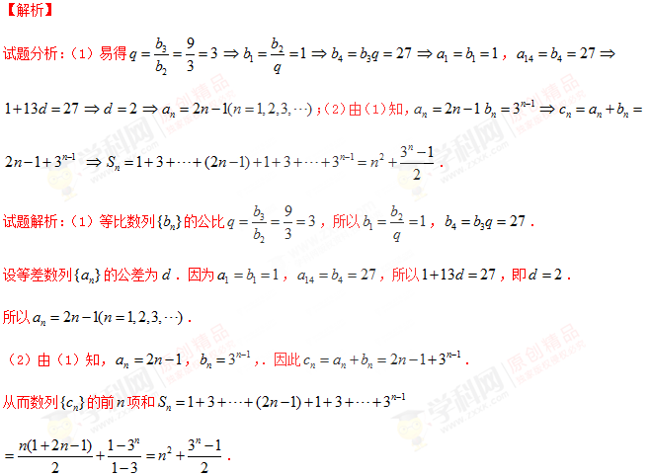考点：1、等差数列；2、等比数列．

**学科网(www.zxxk.com)--教育资源门户，提供试卷、教案、课件、论文、素材及各类教学资源下载，还有大量而丰富的教学相关资讯！方法三 裂项学科网(www.zxxk.com)--教育资源门户，提供试卷、教案、课件、论文、素材及各类教学资源下载，还有大量而丰富的教学相关资讯！相学科网(www.zxxk.com)--教育资源门户，提供试卷、教案、课件、论文、素材及各类教学资源下载，还有大量而丰富的教学相关资讯！消法**

解题模板：第一步 学科网(www.zxxk.com)--教育资源门户，提供试卷、教案、课件、论文、素材及各类教学资源下载，还有大量而丰富的教学相关资讯！定通项公式：即根据已知条件求出数列的通项学科网(www.zxxk.com)--教育资源门户，提供试卷、教案、课件、论文、素材及各类教学资源下载，还有大量而丰富的教学相关资讯！公式；学科网(www.zxxk.com)--教育资源门户，提供试卷、教案、课件、论文、素材及各类教学资源下载，还有大量而丰富的教学相关资讯！

第二步 巧裂项：即根据通项公式特征准确裂项，将其表示为两项之差的形式；

第三步 消项求和：即把握消项的规律，准确求和.

例3. 已知数列:,,,…, ,…,若，那么数列的前项和为（ ）

A． B． C.  D．[来源:

【答案】B

【解析】第一步，定通项公式：即根据已知条件求出数列的通项公式；学科网(www.zxxk.com)--教育资源门户，提供试卷、教案、课件、论文、素材及各类教学资源下载，还有大量而丰富的教学相关资讯！

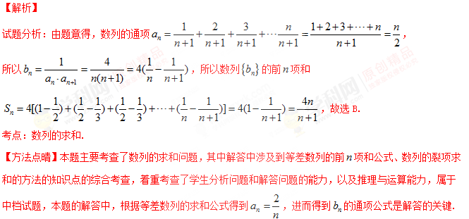



第二步，巧裂项：即根据通项公式特征准确裂项，将其表示为两项之差的形式；



第三步，消项求和：即把握消项的规律，准确求和.学科*网



【变式演练3】记为数列的前项和，已知， .

（1）求数列的通项公式；

（2）设，求数列的前项和.

【来源】【全国市级联考】山东省济南市2018届高三第一次模拟考试数学（文）试题

【答案】（1）（2）

【解析】试题分析：（1）由与之间的关系求出通项公式；（2）求出，再用裂项相消法求出前n项和.

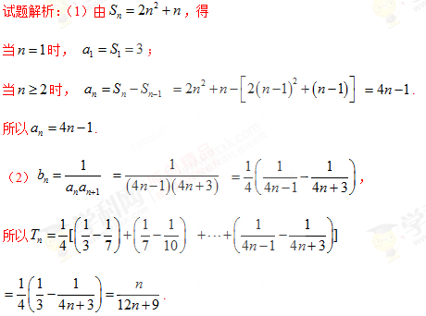

**方法四 错位相减法**

解题模板：第一步 巧拆分：即根据通项公式分解为等差数列和等比数列乘积的形式；

第二步 确定等差、等比数列的通项公式；

第三步 构差式：即写出的表达式，然后两边同时乘以等比数列的公比得到另外一个式子，两式作差；[来源:Zxxk.Com]

第四步 求和：根据差式的特征准确求和.

例4. 已知数列满足， .记，则数列的前项和__________．

【答案】

【解析】第一步，巧拆分：即根据通项公式分解为等差数列和等比数列乘积的形式；

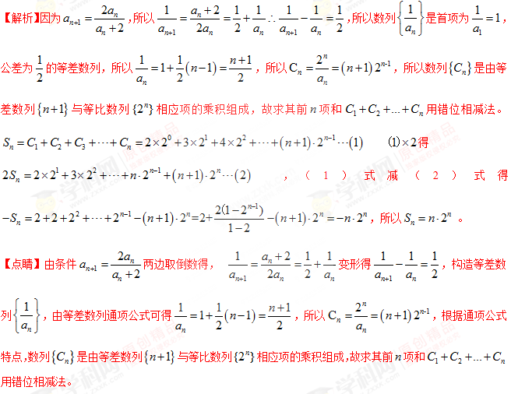

第二步，确定等差、等比数列的通项公式；





第三步，构差式：即写出的表达式，然后两边同时乘以等比数列的公比得到另外一个式子，两式作差；





第四步，求和：根据差式的特征准确求和.



【变式演练4】已知数列的前项和为，数列满足.

（1）求数列的通项公式；

（2）若，求数列的前项和.

【来源】【全国市级联考】山西省太原市2017届高三模拟考试(二)数学(文科)试题

【答案】(1) ；(2) .

【解析】试题分析：（1）由，可得，所以.（2）由（1）得

，由错位相减求和可求得.

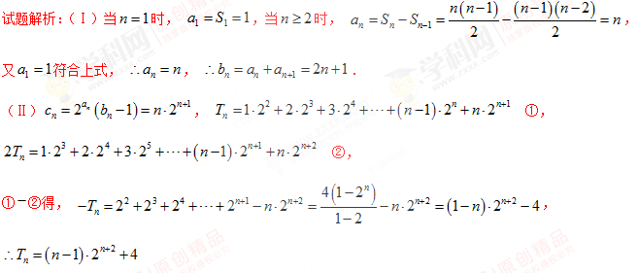

【点睛】

（1）由于知道的表达式，所以应用公式可求的通项的表达式

（2）当数列通项由等差与等比数列相乘时，一般用错位相减法求和.学科&网

【高考再现】[来源:学,科,网Z,X,X,K]

1.【2018年全国普通高等学校招生统一考试数学（江苏卷）】已知集合 $A=\{x|x=2n−1,n∈N^{*}\}$， $B=\{x|x=2^{n},n∈N^{*}\}$．将 $A∪B$ 的所有元素从小学科网(www.zxxk.com)--教育资源门户，提供试卷、教案、课件、论文、素材及各类教学资源下载，还有大量而丰富的教学相关资讯！到大依次排列构成一个数列 $\{a_{n}\}$．记 $S_{n}$ 为数列 $\{a_{n}\}$ 的前*n*项和，则使得 $S_{n}>12a_{n+1}$ 成立的*n*的最小值为________．

【答案】27

【解析】分析：先根据等差数列学科网(www.zxxk.com)--教育资源门户，提供试卷、教案、课件、论文、素材及各类教学资源下载，还有大量而丰富的教学相关资讯！以及等比数列的求和公式确定满足条件的项数的取值范围，再列不等式求满足条件的项数的最小值.

详解：设 $a_{n}\text{=}2^{k}$，则 $S_{n}=[(2×1−1)\text{+}(2×2−1)\text{+}⋯+(2⋅2^{k−1}−1)]+[2+2^{2}+⋯+2^{k}]$

$$=\frac{2^{k−1}\left(1+2×2^{k−1}−1\right)}{2}+\frac{2(1−2^{k})}{1−2}=2^{2k−2}+2^{k+1}−2$$

由 $S_{n}>12a_{n+1}$ 得 $2^{2k−2}+2^{k+1}−2>12(2^{k}+1),{(2^{k−1})}^{2}−20(2^{k−1})−14>0,2^{k−1}≥2^{5},k≥6$

所以只需研究 $2^{5}<a_{n}<2^{6}$ 是否有满足条件的解，

此时 $S_{n}=[(2×1−1)\text{+}(2×2−1)\text{+}⋯+(2m−1)]+[2+2^{2}+⋯+2^{5}]$ $=m^{2}+2^{5+1}−2$， $a_{n\text{+}1}=2m+1$， $m$ 为等差数列项数，且 $m>16$.

由 $m^{2}+2^{5+1}−2>12(2m+1),m^{2}−24m+50>0，∴m≥22,n=m+5≥27$

得满足条件的 $n$ 最小值为 $27$.

点睛：本题采用分组转化法求和，将原数列转化为一个等差数列与一个等比数列的和.分组转化法求和的常见类型主要有分段型（如 $a_{n}=\{\begin{aligned}n,n为奇数 \\ 2^{n},n为偶数\end{aligned}$），符号型（如 $a_{n}={(−1)}^{n}n^{2}$），周期型（如 $a_{n}=sin\frac{n\text{π}}{3}$）.

2.（2017新课标全国*II*理科）等差数列 $\left\{a_{n}\right\}$ 的前 $n$ 项和为 $S_{n}$， $a_{3}=3$， $S_{4}=10$，则 $\sum_{k=1}^{n}{\frac{1}{S_{k}}}=$____________．

【答案】 $\frac{2n}{n+1}$

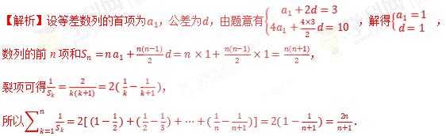

点睛:等差数列的通项公式及前*n*项和公式，共涉及五个量*a*1，*an*，*d*，*n*，*Sn*，知其中三个就能求另外两个，体现了用方程的思想解决问题．数列的通项公式和前*n*项和公式在解题中起到变量代换作用，而*a*1和*d*是等差数列的两个基本量，用它们表示已知和未知是常用得方法．使用裂项法求和时，要注意正、负项相消时消去了哪些项，保留了哪些项，切不可漏写未被消去的项，未被消去的项有前后对称的特点．学科￥网

4.【2017山东，文19】已知{*an*}是各项均为正数的等比数列,且.

(I)求数列{*an*}通项公式；

(II){*bn*}为各项非零的等差数列,其前*n*项和*Sn*,已知,求数列的前*n*项和.

【答案】(I)；(II) 

【解析】

试题分析：(I)列出关于的方程组,解方程组求基本量；(II)用错位相减法求和.

试题解析：(I)设数列的公比为，由题意知, .

又，

解得，

所以.

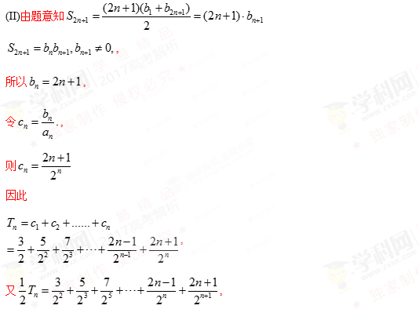

两式相减得

所以.

【考点】等差数列的通项,错位相减法求和.

【名师点睛】(1)等差数列运算问题的一般求法是设出首项*a*1和公差*d*,然后由通项公式或前*n*项和公式转化为方程(组)求解．等差数列的通项公式及前*n*项和公式,共涉及五个量*a*1,*an*,*d*,*n*,*Sn*,知其中三个就能求另外两个,体现了方程的思想．(2)用错位相减法求和时,应注意：在写出“*Sn*”与“*qSn*”的表达式时应特别注意将两式“错项对齐”以便下一步准确写出“*Sn*－*qSn*”的表达式；若等比数列的公比为参数,应分公比等于1和不等于1两种情况求解．学科&网

5.【2018年全国普通高等学校招生统一考试数学（浙江卷）】已知等比数列{*an*}的公比*q*>1，且*a*3+*a*4+*a*5=28，*a*4+2是*a*3，*a*5的等差中项．数列

{*bn*}满足*b*1=1，数列{（*bn*+1−*bn*）*an*}的前*n*项和为2*n*2+*n*．

（Ⅰ）求*q*的值；

（Ⅱ）求数列{*bn*}的通项公式．

【答案】（Ⅰ） $q=2$

（Ⅱ） $b_{n}=15−(4n+3)⋅{(\frac{1}{2})}^{n−2}$

【解析】分析:（Ⅰ）根据条件、等差数列的性质及等比学科网(www.zxxk.com)--教育资源门户，提供试卷、教案、课件、论文、素材及各类教学资源下载，还有大量而丰富的教学相关资讯！数列的通项公式即可求解公比，（Ⅱ）先根据数列 $\{(b_{n+1}−b_{n})a_{n}\}$ 前*n*项和求通项，解得 $b_{n+1}−b_{n}$，再通过叠加法以及错位相减法求 $b_{n}$.

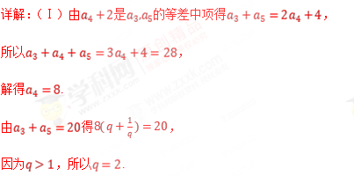

（Ⅱ）设 $c_{n}=(b_{n+1}-b_{n})a_{n}$，数列 $\{c_{n}\}$ 前*n*项和为 $S_{n}$.

由 $c_{n}=\{\begin{aligned}S_{1},n=1, \\ S_{n}-S_{n-1},n≥2.\end{aligned}$ 解得 $c_{n}=4n-1$.

由（Ⅰ）可知 $a_{n}=2^{n-1}$，

所以 $b_{n+1}-b_{n}=(4n-1)⋅{(\frac{1}{2})}^{n-1}$，

故 $b_{n}-b_{n-1}=(4n-5)⋅{(\frac{1}{2})}^{n-2},n≥2$，

$b_{n}-b_{1}=(b_{n}-b_{n-1})+(b_{n-1}-b_{n-2})+⋯+(b_{3}-b_{2})+(b_{2}-b_{1})$ $=(4n-5)⋅{(\frac{1}{2})}^{n-2}+(4n-9)⋅{(\frac{1}{2})}^{n-3}+⋯+7⋅\frac{1}{2}+3$.

设 $T_{n}=3+7⋅\frac{1}{2}+11⋅{(\frac{1}{2})}^{2}+⋯+(4n-5)⋅{(\frac{1}{2})}^{n-2},n≥2$，

$$\frac{1}{2}T_{n}=3⋅\frac{1}{2}+7⋅{(\frac{1}{2})}^{2}+⋯+(4n-9)⋅{(\frac{1}{2})}^{n-2}+(4n-5)⋅{(\frac{1}{2})}^{n-1}$$

所以 $\frac{1}{2}T_{n}=3+4⋅\frac{1}{2}+4⋅{(\frac{1}{2})}^{2}+⋯+4⋅{(\frac{1}{2})}^{n-2}-(4n-5)⋅{(\frac{1}{2})}^{n-1}$，

因此 $T_{n}=14-(4n+3)⋅{(\frac{1}{2})}^{n-2},n≥2$，

又 $b_{1}=1$，所以 $b_{n}=15-(4n+3)⋅{(\frac{1}{2})}^{n-2}$.学*科网

点睛：用错位相减法求和应注意的问题：(1)要善于识别题目类型，特别是等比数列公比为负数的情形；(2)在写出“ $S_{n}$”与“ $qS_{n}$”的表达式时应特别注意将两式“错项对齐”以便下一步准确写出“ $S_{n}−qS_{n}$”的表达式；(3)在应用错位相减法求和时，若等比数列的公比为参数，应分公比等于1和不等于1两种情况求解.

6.【2017北京文，15】已知等差数列和等比数列满足*a*1=*b*1=1,*a*2+*a*4=10,*b*2*b*4=*a*5．

（Ⅰ）求的通项公式；

（Ⅱ）求和：．

【答案】（Ⅰ） ；（Ⅱ）.

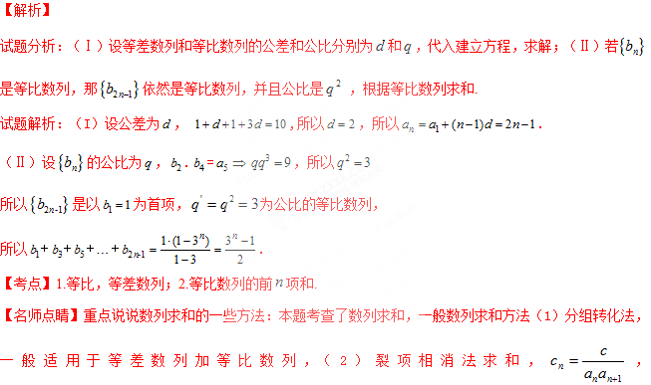[来源:学科网]

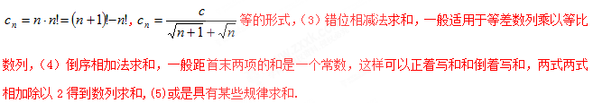

7．【2017学科网(www.zxxk.com)--教育资源门户，提供试卷、教案、课件、论文、素材及各类教学资源下载，还有大量而丰富的教学相关资讯！山东，理9】已知{*x*n}是各项均为正数的等比数列，且*x1*+*x2*=3，*x3*-*x2*=2

（Ⅰ）求数列{*x*n}的通项公式；

（Ⅱ）如图，在平面直角坐标系*xOy*中，依次连接点*P1*(*x1*, 1)，*P2*(*x2*, 2)…*Pn+1*(*xn+1*, n+1)得到折线*P1 P2*…*Pn+1*，求由该折线与直线*y*=0，所围成的区域的面积学科网(www.zxxk.com)--教育资源门户，提供试卷、教案、课件、论文、素材及各类教学资源下载，还有大量而丰富的教学相关资讯！.

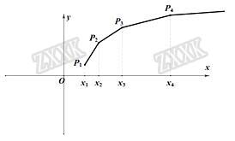

【答案】(I)学科网(www.zxxk.com)--教育资源门户，提供试卷、教案、课件、论文、素材及各类教学资源下载，还有大量而丰富的教学相关资讯！（II）学科网(www.zxxk.com)--教育资源门户，提供试卷、教案、课件、论文、素材及各类教学资源下载，还有大量而丰富的教学相关资讯！学科&网

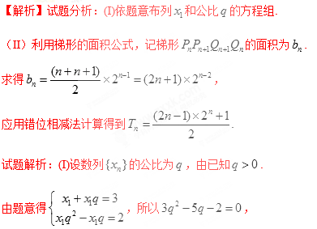

因为,所以学科网(www.zxxk.com)--教育资源门户，提供试卷、教案、课件、论文、素材及各类教学资源下载，还有大量而丰富的教学相关资讯！，因此数列学科网(www.zxxk.com)--教育资源门户，提供试卷、教案、课件、论文、素材及各类教学资源下载，还有大量而丰富的教学相关资讯！的通项公式为学科网(www.zxxk.com)--教育资源门户，提供试卷、教案、课件、论文、素材及各类教学资源下载，还有大量而丰富的教学相关资讯！

（II）过学科网(www.zxxk.com)--教育资源门户，提供试卷、教案、课件、论文、素材及各类教学资源下载，还有大量而丰富的教学相关资讯！……学科网(www.zxxk.com)--教育资源门户，提供试卷、教案、课件、论文、素材及各类教学资源下载，还有大量而丰富的教学相关资讯！向学科网(www.zxxk.com)--教育资源门户，提供试卷、教案、课件、论文、素材及各类教学资源下载，还有大量而丰富的教学相关资讯！轴作垂线，垂足分别为学科网(www.zxxk.com)--教育资源门户，提供试卷、教案、课件、论文、素材及各类教学资源下载，还有大量而丰富的教学相关资讯！……学科网(www.zxxk.com)--教育资源门户，提供试卷、教案、课件、论文、素材及各类教学资源下载，还有大量而丰富的教学相关资讯！,

由(I)得学科网(www.zxxk.com)--教育资源门户，提供试卷、教案、课件、论文、素材及各类教学资源下载，还有大量而丰富的教学相关资讯！记梯形学科网(www.zxxk.com)--教育资源门户，提供试卷、教案、课件、论文、素材及各类教学资源下载，还有大量而丰富的教学相关资讯！的面积为学科网(www.zxxk.com)--教育资源门户，提供试卷、教案、课件、论文、素材及各类教学资源下载，还有大量而丰富的教学相关资讯！.

由题意学科网(www.zxxk.com)--教育资源门户，提供试卷、教案、课件、论文、素材及各类教学资源下载，还有大量而丰富的教学相关资讯！，

所以学科网(www.zxxk.com)--教育资源门户，提供试卷、教案、课件、论文、素材及各类教学资源下载，还有大量而丰富的教学相关资讯！……+学科网(www.zxxk.com)--教育资源门户，提供试卷、教案、课件、论文、素材及各类教学资源下载，还有大量而丰富的教学相关资讯！=学科网(www.zxxk.com)--教育资源门户，提供试卷、教案、课件、论文、素材及各类教学资源下载，还有大量而丰富的教学相关资讯！……+学科网(www.zxxk.com)--教育资源门户，提供试卷、教案、课件、论文、素材及各类教学资源下载，还有大量而丰富的教学相关资讯！ ①

又学科网(www.zxxk.com)--教育资源门户，提供试卷、教案、课件、论文、素材及各类教学资源下载，还有大量而丰富的教学相关资讯！……+学科网(www.zxxk.com)--教育资源门户，提供试卷、教案、课件、论文、素材及各类教学资源下载，还有大量而丰富的教学相关资讯！学科网(www.zxxk.com)--教育资源门户，提供试卷、教案、课件、论文、素材及各类教学资源下载，还有大量而丰富的教学相关资讯！ ②

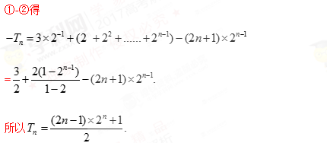

8.【2017天津理，18】已知学科网(www.zxxk.com)--教育资源门户，提供试卷、教案、课件、论文、素材及各类教学资源下载，还有大量而丰富的教学相关资讯！为等差数列，前*n*项和为学科网(www.zxxk.com)--教育资源门户，提供试卷、教案、课件、论文、素材及各类教学资源下载，还有大量而丰富的教学相关资讯！，学科网(www.zxxk.com)--教育资源门户，提供试卷、教案、课件、论文、素材及各类教学资源下载，还有大量而丰富的教学相关资讯！是首项为2的等比数列，且公比大于0，学科网(www.zxxk.com)--教育资源门户，提供试卷、教案、课件、论文、素材及各类教学资源下载，还有大量而丰富的教学相关资讯！,学科网(www.zxxk.com)--教育资源门户，提供试卷、教案、课件、论文、素材及各类教学资源下载，还有大量而丰富的教学相关资讯！，学科网(www.zxxk.com)--教育资源门户，提供试卷、教案、课件、论文、素材及各类教学资源下载，还有大量而丰富的教学相关资讯！.[来源:学科网ZXXK]

（Ⅰ）求学科网(www.zxxk.com)--教育资源门户，提供试卷、教案、课件、论文、素材及各类教学资源下载，还有大量而丰富的教学相关资讯！和学科网(www.zxxk.com)--教育资源门户，提供试卷、教案、课件、论文、素材及各类教学资源下载，还有大量而丰富的教学相关资讯！的通项公式；

（Ⅱ）求数列学科网(www.zxxk.com)--教育资源门户，提供试卷、教案、课件、论文、素材及各类教学资源下载，还有大量而丰富的教学相关资讯！的前*n*项和学科网(www.zxxk.com)--教育资源门户，提供试卷、教案、课件、论文、素材及各类教学资源下载，还有大量而丰富的教学相关资讯！.

【答案】 （1）学科网(www.zxxk.com)--教育资源门户，提供试卷、教案、课件、论文、素材及各类教学资源下载，还有大量而丰富的教学相关资讯！.学科网(www.zxxk.com)--教育资源门户，提供试卷、教案、课件、论文、素材及各类教学资源下载，还有大量而丰富的教学相关资讯！.（2）学科网(www.zxxk.com)--教育资源门户，提供试卷、教案、课件、论文、素材及各类教学资源下载，还有大量而丰富的教学相关资讯！.

【解析】

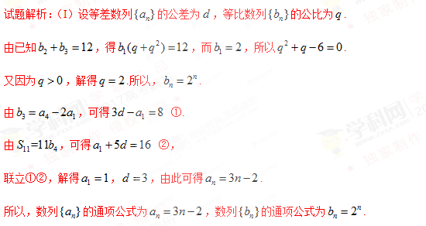

（II）解：设数列学科网(www.zxxk.com)--教育资源门户，提供试卷、教案、课件、论文、素材及各类教学资源下载，还有大量而丰富的教学相关资讯！的前学科网(www.zxxk.com)--教育资源门户，提供试卷、教案、课件、论文、素材及各类教学资源下载，还有大量而丰富的教学相关资讯！项和为学科网(www.zxxk.com)--教育资源门户，提供试卷、教案、课件、论文、素材及各类教学资源下载，还有大量而丰富的教学相关资讯！，

由学科网(www.zxxk.com)--教育资源门户，提供试卷、教案、课件、论文、素材及各类教学资源下载，还有大量而丰富的教学相关资讯！学科网(www.zxxk.com)--教育资源门户，提供试卷、教案、课件、论文、素材及各类教学资源下载，还有大量而丰富的教学相关资讯！，学科网(www.zxxk.com)--教育资源门户，提供试卷、教案、课件、论文、素材及各类教学资源下载，还有大量而丰富的教学相关资讯！，有学科网(www.zxxk.com)--教育资源门户，提供试卷、教案、课件、论文、素材及各类教学资源下载，还有大量而丰富的教学相关资讯！，

故学科网(www.zxxk.com)--教育资源门户，提供试卷、教案、课件、论文、素材及各类教学资源下载，还有大量而丰富的教学相关资讯！，学科&网

学科网(www.zxxk.com)--教育资源门户，提供试卷、教案、课件、论文、素材及各类教学资源下载，还有大量而丰富的教学相关资讯！，

上述两式相减，得学科网(www.zxxk.com)--教育资源门户，提供试卷、教案、课件、论文、素材及各类教学资源下载，还有大量而丰富的教学相关资讯！

学科网(www.zxxk.com)--教育资源门户，提供试卷、教案、课件、论文、素材及各类教学资源下载，还有大量而丰富的教学相关资讯！

得学科网(www.zxxk.com)--教育资源门户，提供试卷、教案、课件、论文、素材及各类教学资源下载，还有大量而丰富的教学相关资讯！.

所以，数列学科网(www.zxxk.com)--教育资源门户，提供试卷、教案、课件、论文、素材及各类教学资源下载，还有大量而丰富的教学相关资讯！学科网(www.zxxk.com)--教育资源门户，提供试卷、教案、课件、论文、素材及各类教学资源下载，还有大量而丰富的教学相关资讯！的前学科网(www.zxxk.com)--教育资源门户，提供试卷、教案、课件、论文、素材及各类教学资源下载，还有大量而丰富的教学相关资讯！项和为学科网(www.zxxk.com)--教育资源门户，提供试卷、教案、课件、论文、素材及各类教学资源下载，还有大量而丰富的教学相关资讯！.学科&网

9.【2015高考浙江，理20】已知数列满足=且=-（）

（1）证明：1（）；

（2）设数列的前项和为，证明（）**.**

【答案】（1）详见解析；（2）详见解析.

试题分析：（1）首先根据递推公式可得，再由递推公式变形可知

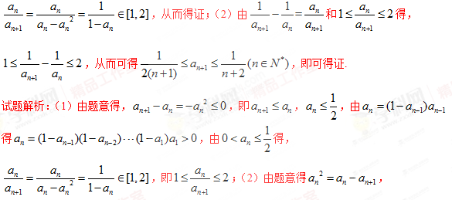

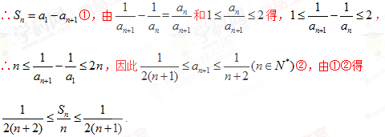

【考点定位】数列与不等式结合综合题.

【名学科网(www.zxxk.com)--教育资源门户，提供试卷、教案、课件、论文、素材及各类教学资源下载，还有大量而丰富的教学相关资讯！师点睛】本题主要考查了数列的递推公式，不等式的证明等知识点，属于较难题，第一小问易证，利

用条件中的递推公式作等价变形，即可得到，再结合已知条件即可得证，第二小

问具有较强的技巧性，首先根据递推公式将转化为只与有关的表达式，再结合已知条件得到的

取值范围即可得证，此次数列自2008年之后作为解答题压轴题重出江湖，算是一个不大不小的冷门（之

前浙江各地的模考解答题压轴题基本都是以二次函数为背景学科网(www.zxxk.com)--教育资源门户，提供试卷、教案、课件、论文、素材及各类教学资源下载，还有大量而丰富的教学相关资讯！的函数综合题），由于数列综合题常与不等式，

函数的最值，归纳猜想，分类讨论等数学思想相结合，技巧性比较强，需要平时一定量的训练与积累，在

学科网(www.zxxk.com)--教育资源门户，提供试卷、教案、课件、论文、素材及各类教学资源下载，还有大量而丰富的教学相关资讯！后续复习时应予以关注. 学科&网

【反馈练习】

1．若数列的通项公式是，则（ ）

A．  B．  C．  D． 

【来源】【全国校级联考】安徽省江淮十校2018届高三第三次（4月）联考数学文试题

【答案】A

【解析】

由题意得

 =

，选A. 学科#网

【点睛】

当数列通项形式为，且数列{}是周学科网(www.zxxk.com)--教育资源门户，提供试卷、教案、课件、论文、素材及各类教学资源下载，还有大量而丰富的教学相关资讯！期数列时，则数列的前n项和，我们常采用并项求和，同期为n则n项并项求和.

2．已知数列满足： ，则其前100项和为（ ）

A． 250 B． 200 C． 150 学科网(www.zxxk.com)--教育资源门户，提供试卷、教案、课件、论文、素材及各类教学资源下载，还有大量而丰富的教学相关资讯！ D． 100

【来源】【全国市级联考】河南省六市2018届高三第一次联考（一模）数学（理）试题

【答案】D

【解析】因为 ,所以选D.

3．设等差数列的前项和为，已知， 为整数，且，则数列前项和的最大值为（ ）

A．  B． 1 C．  D． 

【来源】【全国市级联考】湖南省郴州市2018届高三第二次教学质量监测理科数学试题

【答案】A

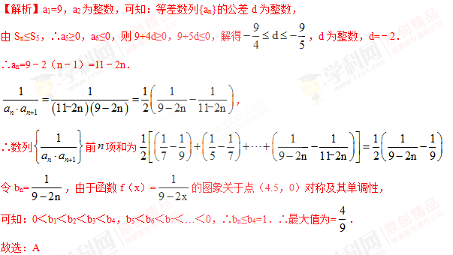

4．已知函数的图象经过点， ．当时， ，记数列的前项和为，当时， 的值为（ ）

A． 7 B． 6 C． 5 D． 4

【来源】【全国百强校】河北省衡水中学2018届高三上学期八模考试数学（理）试题

【答案】D

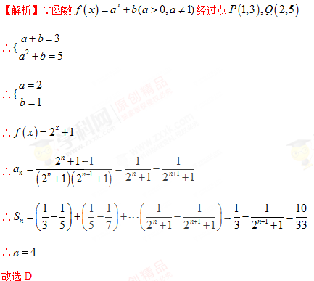

点睛：使用裂项法求和时，要注意正负项相消时消去了哪些项，保留了哪些项，切不可漏写未被消去的项，未被消去的项有前后对称的特点，实质上造成正负相消是此法的根源与目的．

5．设函数的导函数，则数列 的前学科网(www.zxxk.com)--教育资源门户，提供试卷、教案、课件、论文、素材及各类教学资源下载，还有大量而丰富的教学相关资讯！项和是（ ）

A．  B．  C．  D． 

【来源】2018四川省成都市石室中学高三第一次模拟理科数学卷

【答案】A

【解析】本题考查导数的运算,数列求和及转化思想.

则 所以数列的前n项和为为

故选A学科&网

6．已知数列对任意，总有成立，记，则数列前项和__________．

【来源】【全国省级联考】贵州省2018年普高等学校招生适应性考试文科数学试题

【答案】

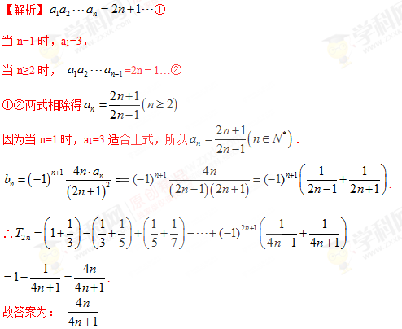

7．在等比数列中， ，且与的等差中项为，设， ，则数列的前项和为__________．

【来源】【全国百强校】【衡水金学科网(www.zxxk.com)--教育资源门户，提供试卷、教案、课件、论文、素材及各类教学资源下载，还有大量而丰富的教学相关资讯！卷】2018年普通高等学校招生全国统一考试模拟试题（一）理科数学

【答案】

【解析】设等比数列的首项为，公比为.

∵

∴，即.

∵与的等差中项为

∴，即.

∴， .

∴

∵

∴数列的前项和为 .

故答案为.

8．定义函数，其中表示不小于的最小整数，如， .当， 时，函数的值域为，记集合中元素的个数为，则__________．

【来源】【全国省级联考】江西省2018届高三毕业班新课程教学质量监测数学（文）试题

【答案】

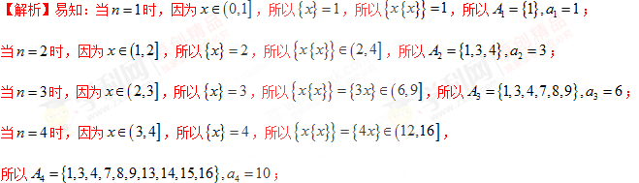

当时，因为，所以，所以，

所以，

由此类推： ，所以，所以，

所以.

故答案为： 学科.网

9．已知数列的奇数项和偶数项为公比为的等比数列， ，且.则数列的前项和的最小值为__________．

【来源】【全国校级联考】百校联盟2018届TOP20三月联考（全国II卷）理数试题

【答案】

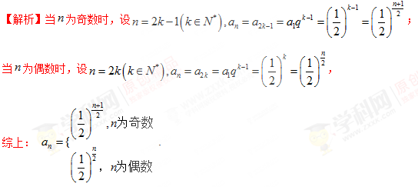

设.

为偶数时，

.

又.

当时，因为是关于的增函数，

又也学科网(www.zxxk.com)--教育资源门户，提供试卷、教案、课件、论文、素材及各类教学资源下载，还有大量而丰富的教学相关资讯！是关于的增函数，所以，

因为，所以，

所以当为偶数时， 最小， ，

为奇数时，

又.

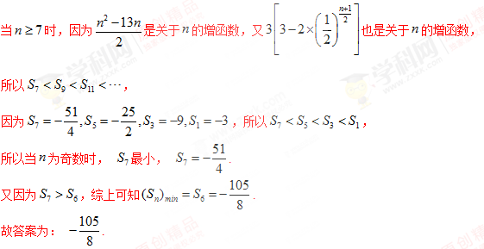

点睛：求解数列中的最大项或最小项的一般方法：

（1）研究数列的单调性，利用单调性求最值；

（2）可以用或；学科%网

（3）转化为函数最值问题或利用数形结合求解.

10．已知数列满足， ，若，则数列的前项和__________．

【来源】【全国校级联考word】广东省汕头市金山中学、河北省石家庄市第二中学2017届高三4月联合考试数学（理）试题

【答案】

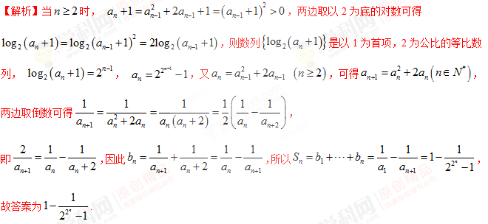

点睛：本题主要考查了通过数列递推式求数列的通项公式，根据通项公式的特征求数列的前项和，本题存在两大难点，一是构造数列是以1为首项，2为公比的等比数列，求出；二是对，两边取倒数构造化简出，根据列项求和的特征求出结果.

11．已知数列， 的前项和分别为， ， ，且.

（1）求；

（2）求数列的前项和.

【来源】【全国市级联考】河北省邯郸市2018届高三第一次模拟考试数学（理）试题

【答案】（1）（2）

【解析】试题分析：（1）先根据分组求和法分成一个等差与一个等比数列的和的和，再分别求和，（2）因为，所以利用错位相减法以及分组求和法求和.

试题解析：解：（1）依题意可得， ，…， ，

∴   .

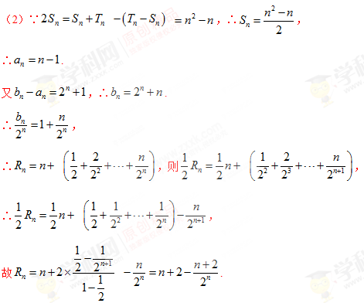

点睛：用错位相减法求和应注意的问题(1)要善于识别题目类型，特别是等比数列公比为负数的情形；(2)在写出“”与“”的表达式时应特别注意将两式“错项对齐”以便下一步准确写出“”的表达式；(3)在应用错位相减法求和时，若等比数列的公比为参数，应分公比等于1和不等于1两种情况求解.

12．已知公差不为0的等差数列的首项，且成等比数列.

（1）求数列的通项公式；

（2）设， ， 是数列的前项和，求使成立的最大的正整数.

【来源】【全国市级联考】安徽省安庆市2018届高三二模考试理科数学试题

【答案】（Ⅰ）， .（Ⅱ）.

【解析】试题分析：（1）设数列的公差为，由 ， ， 成等比数列，得，解得. 从而求得.学科.网

（2）由（1）， [来源:Z_xx_k.Com]

得 ，解得.

故最大的正整数.

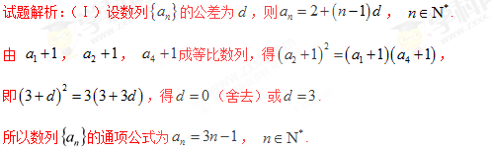

（Ⅱ）因为，

所以 .

由，即，得.

所以使成立的最大的正整数.